ŽIVOT SE ŠTĚŇÁTKEM – KRŮČEK PO KRŮČKU

- CO NACHYSTAT/PŘIPRAVIT/UPRAVIT PŘED PŘÍCHODEM ŠTĚŇÁTKA
Před příjezdem Vašeho pokladu domů byste si měli schovat nebo upravit vše, co by štěňátku jistojistě chutnalo, ale jeho zažívání by to úplně dobře neudělalo: boty, různé třásně, ubrusy, závěsy, rohy stolů, nebezpečné předměty, dětské hračky – lego, panenky atd…
Ohradit všechny prostory, které jsou pro štěňátko ze začátku nebezpečné (schody, zídky, kabely na podlaze…) - do té doby, než na ně své maličké naučíte.
Uklidit i zahradu – posbírat spadané ovoce, zahrabat díry (i když Vám je časem zase vyhrabe )
Také někam ukliďte nervozitu, ta je totiž přímým výchovokazem.
Domluvit si schopného veterináře.
Vzít si dovolenou, volno nebo se s někým střídat.
Určitě byste měli mít připravené také základní věci a doplňky ke štěňátku, jako je: pelíšek, příp. ohrádka (nebo nějaké jiné, ale vyhrazené místo, kde by mohlo mít svůj klid a cítilo by se tam bezpečně), miska na vodu a na žrádlo, pamlskovník, odměny – nejlepší jsou granulky nebo domácí masové/zeleninové/pečené pamlsky, lanýže, pak také hřebeny, podložky (do rezervy) – mají v každém supermarketu, kleštičky na drápky – gilotinky, šampon BEZ PARFÉMU a jiných přídavků – pouze kokosové mýdlo (to od nás dostanete), vodítko, obojek – PROSÍME, NEKUPOVAT POSTROJ -> TEN JE DO TAHU (canicross, spřežení…) NEBO NA JEŽDĚNÍ V AUTĚ, také na cestování autem – cestovní misku/y, postroje se zapínacími pásy, kennel/klec/přepravní box, látkové cestovní vany, potahy na sedačky a do kufru, hračky a v neposlední řadě plné srdce lásky, odhodlání, klidu a smysl pro důslednost.

Odkazy níže jsou jen pro představu. Můžete použít klidně jinou www stránku.

***Hřebeny:
https://www.lagottoromagnolo-ribaty.cz/index.php/pece-o-srst/
***Lanýže – OLEJE, ČERSTVÉ NEBO V OLIVOVÉM OLEJI – JINÉ NEKUPOVAT:
https://www.lanyze.shop/shop?gclid=EAIaIQobChMIhLzXmcb08QIVg7p3Ch3chgcNEAAYAiAAEgI1rPD_BwE
https://www.svetlanyzu.cz/?gclid=EAIaIQobChMIhLzXmcb08QIVg7p3Ch3chgcNEAAYASAAEgJtZfD_BwE
https://www.lanyzshop.cz/
***Kleštičky na drápky – GILOTINKY:
https://www.jkanimals.cz/cs/potreby-pro-psy/pece-o-psy/nuzky-kleste-a-pinzety/38-kleste-gilotina-48292.html?gclid=EAIaIQobChMI9JaJ8Mb08QIVRed3Ch0T9QElEAQYByABEgJnKPD_BwE
***Pelechy:
www.superzoo.cz/pelisek-dog-fantasy-plast-95cm-cerny/?gclid=EAIaIQobChMIv7jq0bT08QIVA-J3Ch1HfAv8EAQYBSABEgK39_D_BwE
https://www.all4pet.cz/pelisek-amelie-tmave-hneda-s-tlapkami
https://www.all4pet.cz/pelisek-natalie-vylepsena-verze
***Drybedy:
https://www.all4pet.cz/drybed-vetbed?sort=8&itemsPerPage=15
***Kvalitní klece:
http://www.pet-faunas.cz/
***Hračky – plovoucí nebo pro štěňátka, JINÉ NEKUPOVAT:
https://www.alza.cz/pet/hracky-pro-stenata/18869624.htm
https://www.alza.cz/pet/hracky-do-vody-pro-psy/18874284.htm

- CESTA DOMŮ A CESTOVÁNÍ
Cesta domů by měla být klidná a bezpečná, aby si štěňátko zvykalo na to, že i jízda v autě je záábavaaa a musí se chovat kultivovaně . Rozmyslete si, zda budete vozit psa na zadním sedadle - používat postroje s pásem, cestovní látkové vany nebo v kufru - kennel/klec/přepravní box. Nedoporučujeme cestování mezi nohama, pod sedadly či na volno. Je dobré, aby alespoň jeden člověk seděl se štěňátkem vzadu. Cestovní miska, ručníky, sáčky na exkrementy a další jsou nezbytné…Když začne štěňátko kňučet, okamžitě mu to zatrhněte důrazným, ale klidným „NE“ nebo „TICHO“, rozhodně ho NELITUJTE! Jakékoliv utěšování vede k podporování nehezkého chování v autě. Zpočátku nejezděte nějaké dlouhé trasy, stačí bohatě 10 minut. Dostane s sebou dečku navoněnou sourozenci a maminkou. Nezapomeňte po cestě zastavovat na čůrání.

***Cestovní misky:
https://www.all4pet.cz/cestovni-miska-silikonova-6254-20862
https://www.alza.cz/pet//kiwi-walker-cestovni-miska-ruzova-350-ml-d5739197.htm?kampan=adwpet_pet_pla_all-mbl-css_pet_psi-misky-a-fontany_c_9062798___380616486435_~CHPrk4742~&gclid=EAIaIQobChMIy5KJnMH08QIVSOh3Ch1A1wOJEAQYAiABEgLOTfD_BwE
https://www.akinu.cz/beeztees-napajecka-na-cesty-s-miskou-500ml/?gclid=EAIaIQobChMIjtiih8H08QIVYfx3Ch0fngZBEAQYFyABEgK1B_D_BwE
https://www.alza.cz/pet/trixie-cestovni-zasobnik-na-krmivo-2l-2-misky-750-ml-d6435835.htm?kampan=adwpet_pet_pla_all-mbl-css_pet_psi-misky-a-fontany_c_9062798___380616486435_~CHPmf0127~&gclid=EAIaIQobChMIo9yr5MH08QIV9oODBx02YAR8EAQYBCABEgILivD_BwE

ZADNÍ SEDADLO:

***Postroje s pásem:
https://www.klecepropsy.cz/allsafe-postroj/?variantId=205&gclid=EAIaIQobChMIkqKbur708QIVi-J3Ch25YQkjEAQYByABEgL8b_D_BwE
pás: https://www.all4pet.cz/bezpecnostni-paspro-psa-do-auta
***Cestovní látkové vany:
https://www.zvireci-potreby.cz/nobby-bena-cestovni-pelisek-pro-psy-seda-60x50x43cm-p26782?gclid=EAIaIQobChMIkNGa9L708QIVleR3Ch0tvwppEAQYBSABEgJ3APD_BwE
https://rivio.cz/p/prakticky-cestovni-pelisek-pro-psy/?attribute_pa_barva=sky-blue&attribute_pa_velikost=60x35x53cm&gclid=EAIaIQobChMIkNGa9L708QIVleR3Ch0tvwppEAQYAyABEgIhwvD_BwE
***Potahy na zadní sedadla
https://www.hellodog.cz/ochranny-potah-na-sedacky-do-auta-sedy/?variantId=669&gclid=EAIaIQobChMI2dy6wL_08QIVi813Ch14NAjmEAQYAyABEgJBBfD_BwE

KUFR:

***Kennel:
https://www.goleto.cz/prepravni-boxy/prepravni-box-pro-psy-sony-82-x-59-x-59-cm-sedy?utm_source=biano.cz&utm_medium=cpc&utm_content=110554531&utm_campaign=biano%2Bpotreby-pro-psy&utm_term=11ebea3b-4688-dc1e-a58d-427ec70bb352
https://www.all4pet.cz/skladaci-boxy-vel-xl?sort=8&itemsPerPage=15

***Přepravní boxy/klece:
https://www.tectake.cz/prepravni-box-pro-psa-dvojita-s-rovnou-zadni-stenou-800276-400652?gclid=EAIaIQobChMIqoGzsML08QIVDwOLCh2z9gaeEAQYByABEgKslvD_BwE
***Potah do kufru:
https://www.autohotarek.cz/ochranny-potah-do-kufru-s-kapsami-compass?gclid=EAIaIQobChMIx8vihMD08QIVR-N3Ch0GKgKeEAQYAyABEgI10PD_BwE

- PRVNÍ CHVÍLE DOMA
Máte teď již jistě vše nachystané a uklizené. Přivezli jste si štěňátko k Vám domů = do nového a neznámého prostředí. Proveďte ho po zahradě, bytě/baráku, ukažte mu jeho nový domov, ale také dávejte pozor, mějte ho neustále pod dozorem – jako s malým děťátkem. Ale zase nezapomínejte, že je to pes. Dejte mu 1 den čas na aklimatizaci. Po každém seznámení se s místností či něčím dalším ho vezměte vyvenčit. Zkrátka po každé aktivitě/činnosti – pití, jídlo, hraní, vzbuzení, usínání…

- PRVNÍ DEN DOMA + VÝCHOVA
Navážu na bod 3 – přivezli jste si domů psí dítě. Váš režim je teď úplně v háji. Hned po probuzení Vašeho štěňátka ho vezměte rychle vyvenčit. Neuděláte – li tak, další den či další potřebu to zkusí znovu a znovu, Vy to opět nestihnete a malér je na světě. Proto učte čistotnosti hned od začátku, ještě před vstupem do nového domova. Můžete ho naučit na povel: „ČŮREJ“. Pak si namočte granulky do vývaru z mořské řasy, masového vývaru (viz níže) či jen zalijte vodou (60-70°C). A začíná Váš PRVNÍ SPOLEČNÝ DEN. Ujasňování si pravidel, postavení ve smečce, hraní a trénink přivolání. MAJITEL/É (všichni členové rodiny) JE/JSOU VŽDY TEN/TI, KDO/KTEŘÍ MÁ/MAJÍ POSLEDNÍ A HLAVNÍ SLOVO!! A všechna zodpovědnost padá na ně. Už od doby, kdy si štěňátko vyzvednete v CHS! Takže rozhodně nic nepodceňte, protože to se do budoucna rozhodně nevyplatí. A začíná cvičení - první Vaše „společná řeč“ bude PŘIVOLÁNÍ. ZAPOJÍ SE VŠICHNI ČLENOVÉ RODINY. Cvičte však jen 10-15 min/denně. Opakovat do doby, než bude 100%! UČTE HO TAKÉ NA BEZPEČNOU A KLIDNOU CESTU V AUTĚ, PAK CHŮZI U NOHY A DÁLE SOCIALIZUJTE.

----- Do doby, než bude mít očkování proti vzteklině (očk. ve 4 měsících) ho seznamujte se psy, které znáte a víte, že jsou určitě zdraví a imunní. Po očkování by měla být vždy lhůta min. 21 dní, kdy nebude pes fyzicky přetěžován. NEOČKUJTE PSA, KTERÝ JE NEMOCNÝ! -----

Pak teprve doporučujeme začít s dalšími základními povely – KRÁTKÉ, ZNĚLÉ, JASNÉ, KLIDNÉ, DŮRAZNÉ A VÝSTIŽNÉ.
K úplnému vypilování přivolání se vyplatí použít STOPOVACÍ VODÍTKO (10m i 20m) – volejte na pejska jen v případě, že máte jistotu, že Vás vnímá (kouká na Vás). Jinak si to zkazíte. Učte ho také přivolání od různých činností (k tomu je práv dobrá ta stopovačka – STOPOVACÍ VODÍTKO).
Na lagottku se NEŘVE! Vše se cvičí jen intonací a melodií hlasu, prostě jí to všechno vysvětlím. Pes to všechno rozlišuje. Když zvednete hlas nebo zařvete nějak agresivně, připravte se na to, že se s lagottkou nebudete třeba týden moc pořádně bavit.
Další velmi důležitou „výcvikovou metodou“ je DŮSLEDNOST (= TO, CO ŘEKNU, NA TOM SI TRVÁM A TO PLATÍ). Bez ní by Vám každé, ne jen to lagottí, štěňátko přerostlo přes hlavu. Pak samozřejmě – DŮVĚRA, LÁSKA, RESPEKT, ASERTIVITA.
A teď to nejzajímavější – MUSÍTE SI SPOLU POVÍDAT. Lagottky jsou VELICE KOMUNIKATIVNÍ – OHRNUJÍ PYSKY, BRUČÍ, „SMĚJOU SE“, RŮZNĚ ŽVATLAJÍ.
Při zákazech používejte jen krátké záporky, např: „NE!“ a „FUJ!“ – záleží, jak si to stanovíte. Nepoužívejte žádné násilí – mlácení novinami po zadku, máchání čumáku v loužičce! VŽDY JE TO VAŠE CHYBA, PODCENĚNÍ ČI ZANEDBÁNÍ = NEDŮSLEDNOST, to je důležité si uvědomit.
Lagottky také hrabou.
Také si uvědomte, že štěňátko určitou dobu demoluje, zlobí, dělá loužičky, zkrátka – není jen hodné štěňátko a v čase pubertálním musíte tuplem přitvrdit ve výchově…DŮSLEDNOST, ale opět láska, respekt, důvěra se nesmí opomíjet.
Naučte se PRAVIDLO 5 VTEŘIN = zadáte povel a počítáte v duchu do 5, pokud ho pejsek vykoná správně, hodně moc a radostně ho odměňte (způsob, jakým budete odměňovat, je na Vás). Nevykoná – li pes zadaný povel do 5 vteřin, zopakujte ho a zase vyčkejte. Rozhodně ho za to netrestejte! Jedním z důvodů, proč povel nevykonal nebo nevykonal správně, může být Vaše intonace, nejistota, špatné (nejasné) zadání povelu, nedotažený vztah.
Snažte se o zachování pravidel smečky a přirozenosti psa. Dopřejte mu to, k čemu byl vyšlechtěný. Jen tak dosáhnete maximální spokojenosti a pes bude více i rychle unavený.
Zvykání na vodítko a obojek je vcelku jednoduché, když se to umí. Vždy mít po ruce nějakou ňamku, kdyby se náhodou rozhodlo, že nikam nepůjde. Pozitivní motivací, jak ho naučit milovat chůzi na vodítku či další aktivity/činnosti, je, aby se naučil přinést Vám to.
Prosíme, nepoužívejte postroje ani flexi vodítka k běžnému venčení nebo výcviku. Postroje jsou do tahu, na jízdu v autě nebo do spřežení!

TAK, JAK SI HO NAUČÍTE, TAKOVÉHO HO BUDETE MÍT

Vhodná a doporučená vodítka a obojky pro pejska:
***Vodítka:
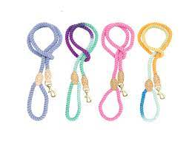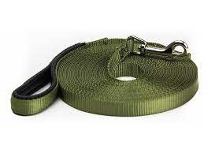
****výstavní vodítka:
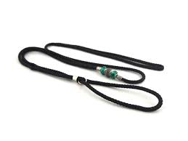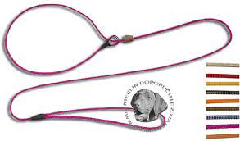

***Obojky:
Pro štěňátka – tloušťka do 1 cm (ideálně 8 mm)
Pro dospěláky – tloušťka od 1,5 do 2 cm
Látkové nebo řetízkové
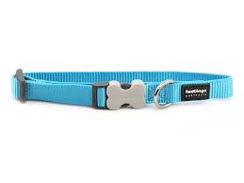

- KRMENÍ
Štěňátko je vyvenčené a teď je čas krmení…JUCHŮŮŮŮŮ. Uvaříte si vodu (naředíte studenou nebo necháte vychladnout na 60-70°C) nebo vývarem z mořské řasy a tím granulky zalijete. Řasu pak nakrájíte do úplně namočených granulek. Přidejte i Kelpu – hnědou řasu (zabraňuje tvorbě zubního kamene tím, že mění pH).
DO 6 MĚSÍCŮ KRMTE 3X DENNĚ (stačí Vám 1 odměrka/hrníček 300 ml na celý den).
OD 6 MĚSÍCŮ SNIŽUJTE DÁVKY ZE 3 NA 2X DENNĚ (1/2 odměrky – 1 odměrka 2x denně).
PŘECHOD ZE ŠTĚNĚCÍCH GRANULÍ NA DOSPĚLÁCKÉ MUSÍ BÝT POSTUPNÝ A POMALÝ. JINAK HROZÍ ZAŽÍVACÍ A STŘEVNÍ POTÍŽE. Také to platí v případě, že budete chtít přejít na jinou značku krmiva.
Dbejte na složení krmiva a snažte se zajistit komplexní a vyváženou stravu. Granule nejsou všechno.

http://dogsmagazin.cz/stenata
https://www.topkrmiva.cz

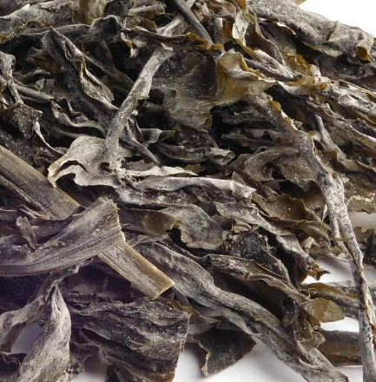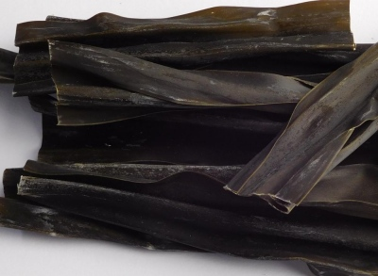

- Kelpa: https://www.happytails.cz/vyhledavani/kelpa?gclid=EAIaIQobChMI4ryg_YTt8QIV1-F3Ch3SEAloEAAYAiAAEgJ3jPD_BwE
- Wakame: https://e-sunfood.cz/wakame-volne-kg
- Kombu: https://e-sunfood.cz/kombu-volne-kg

****Dávkování:
- Kelpu dávat každý den, 1x denně, vrchovatou čajovou lžičku
(2, 3) Ostatní řasy třeba 3x – 4x do týdne

***Doporučené misky na žrádlo a vodu:

Občas pejsky trápí zažívací a střevní potíže – buď něco někde chytí, nebo sežerou.
Takou první pomocí proti průjmu je např.: SMECTA GO, antibiotikum AUGMENTIN, NOROCLAV, STOMORGYL, posílení střevní mikroflóry - HYLAK FORTE a PSÍ PROBIOTIKA (dávat současně s antibiotiky, ale ve 2 hodinových intervalech a vlastně i raději celý život psa, protože všechny vlivy mohou narušit mikroflóru naší, ale i našich miláčků).
Prosíme, snažte se jít spíše přírodní cestou. Příběh z praxe – z psí výstavy jsme si přivezli nějaký moribundus (ale psincový kašel to nebyl), chytla to jen starší fenka a pes. Veterinář řekl, že se normálně dávají antibiotika, ale mně nebaví do psa (ani do sebe) cpát zbytečně antibiotika, když vím, že to jde i jinak. Tak jsem si koupila vysoce kvalitní zpracovanou Echinaceu a použila homeopatika, také vývar z kořene lotusu – oba psi byli do týdne zdraví a bez příznaků.

- PÉČE O SRST
Štěňátko musí péče o srst bavit, můžete ho také naučit, aby Vám nosil třeba ty hřebeny (my to tak doma máme).

Česání - 3 typy hřebenů: kartáč – ZÁVĚREČNÉ ČESÁNÍ, pudlák – BĚŽNÉ ČESÁNÍ a husťák – OSPALKY, RŮZNÉ ZÁMOTKY V SRSTI, pak prořezávač (na dredy), šampon bez parfému a dalších přídavných látek (pouze kokosový základ) – dostanete od nás a je možno přes nás i objednávat, jelikož není běžně dostupný.
Zvykejte štěňátko na hřebeny a celkové česání i manipulaci už odmalička. Ale zase – všechno v klidu a chvalte za klidné a hezké chování. Manipulací je myšleno – koupání, sahání na tlapky, ukazování zubů, sahání do tlamy i do misky, čištění a trhání chloupků z uší, stříhání drápků, zvedání na stůl, jízda v autě – nechat si nandat obojek v klidu…prostě na všechno.
Koupání a stříhání se dělá každé v jiný den. Nejprve je potřeba srst perfektně rozčesat a v ten stejný den vykoupat. Nechat přirozeně uschnout (= NEFÉNOVAT!!!!). Druhý den teprve ostříhat.
***První stříhání – ve věku od 4 do 6 měsíců (lagottí srst nelíná, proto se stříhá ÚPLNĚ DOHOLA v raném věku, aby mohla zhrubnout – viz foto níže)

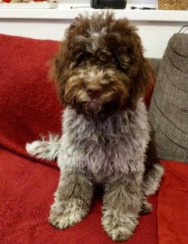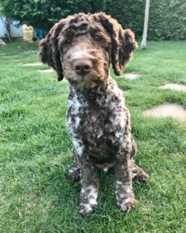
Před Po
***Další stříhání – záleží na Vašich ambicích (výstavních nebo nevýstavních) – potom by se přizpůsobovala intenzita, kvalita a vzhled stříhání.

oo Výstavní sestřih:

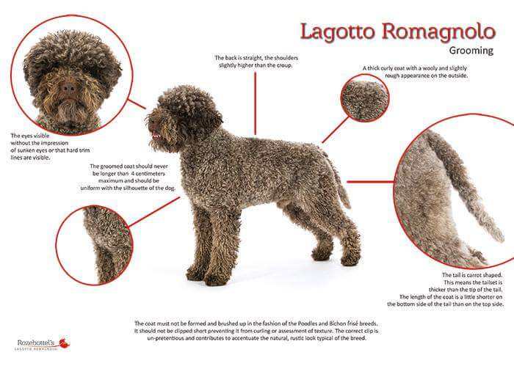

oo Hřebeny:

***Pudlák ***Husťák ***Kartáč

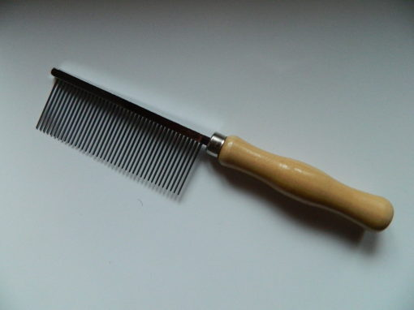
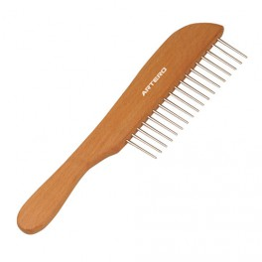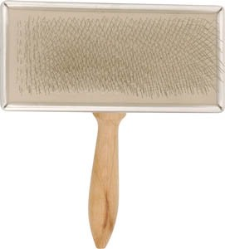

oo Prořezávač:

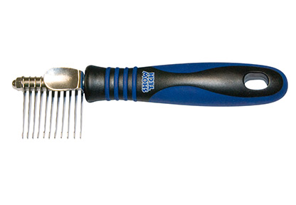
oo Čištění uší:
Čištění uší a péče o uši je u lagottky jedna z nejdůležitějších/nejčastějších činností, kterou majitel musí dělat/řešit.
Lagottky mívají občasné záněty, protože se moc rády koupou a nebo, když je teplo, tak se jim ouška „pěkně“ zapařují, tím se tvoří kvasinky a plísně – mykotické problémy. A je tedy potřeba se o ně starat. Odmalička koukat každý den pejskovi do uší a čuchat si (záněty mají takový kyselý zápach). Když ho koupete, snažte se co nejméně dostat k uším. Po každém vykoupání se jak ve vaně/sprše, tak v jakékoliv vodní ploše, je potřeba vzít vatu a vytřít vodu z oušek a dát tam protizánětlivý a vysušovací přípravek. My používáme Otopet.
A k běžnému čištění oušek používáme vatové tyčinky a Parafínový olej (normálně sehnatelný v každé lékárně) nebo Audiron.
Na trhání chloupků z oušek je dobrý Pean.

***Otopet: ***Parafín: ***Audiron: ***Pean:
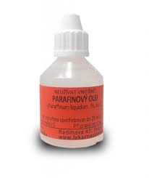

https://salonoliver.cz/produkt/prorezavak-mini-s-plastovym-drzadlem-bocni/
https://salonoliver.cz/produkt/kartae-lawrence-stoedni-105×8-cm-2/
https://salonoliver.cz/produkt/artero-pudlak-hreben/
https://salonoliver.cz/produkt/ho-kovovy-chrom-doevo-stoedni-30z-2/
https://www.bri.cz/produkt/otopet-usni-kapky-roztok-pro-psy
https://www.gigalekarna.cz/produkt/energy-audiron-30ml/
https://www.argomed.cz/pean-sterilni-rovny-14-cm.html

NABÍZÍME TAKÉ SOUKROMÉ PŘÍPRAVY NA VÝSTAVY, CELKOVOU OVLADATELNOST, PILOVÁNÍ VZTAHU MEZI MAJITELEM A PSEM, VÝCVIK POSLUŠNOSTI.

HODNÉ A VYCHOVANÉ LAGOTTKY RÁDI OSTŘÍHÁME DLE STANDARDU, NAKRÁTKO NEBO DO VÝSTAVNÍ FAZÓNY.

!!! NAŠE ODCHOVY MAJÍ VEŠKERÝ CHOVATELSKÝ SERVIS ZDARMA !!!

